考试安排操作指南
如何创建考试？
点击新建考试，易考会提供一个向导来帮助您完成考试设置。
第一步：填写考试基本信息
第二步：选择该场考试所需试卷
第三步：设置需要考生填写的个人信息
第四步：设置所需考场配置即可完成创建；
注： 对于已创建的考试，依然可以随时更改以上所有设置。但要注意不要影响已经参加考试的考生。
详细创建考试步骤 查看
应当如何设定和更改考试登录时段？
考试登录时段是指允许考生登录考试的起止时间段。
在此时间段内，新考生可以登录开始考试，中断考试的考生也可以重新登录继续考试。 超过此时间段后，除了正在考试的考生，其他考生不能登录开始或继续考试。
超过登录时段后，对于正在考试的考生无影响，仍然可以正常答题，直到试卷限定的时间用完后才会被自动交卷。
管理员可以在后台随时强制结束考生考试，也可以随时调整考试登录时间。即使在考试登录时间已经超过后，管理员仍然可以修改考试登录时间。
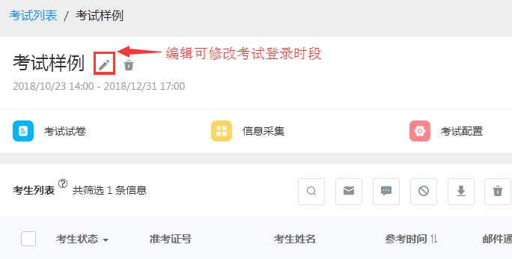
未到登陆时段，考生登录界面会有相应提示：
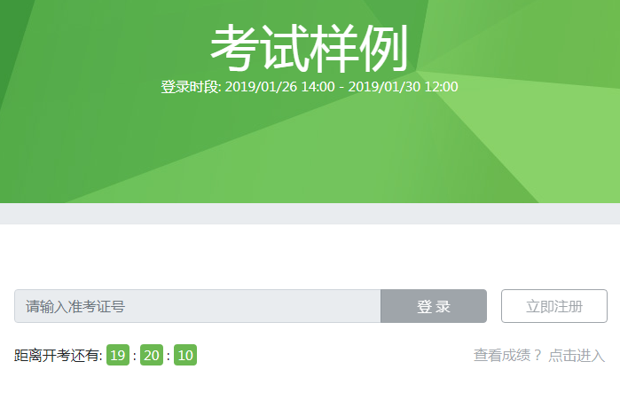

如何提前或延后开考时间？
更改考试登录时段的起始时间即可改变开考时间。
调整考试登录时段的作用：
提前开始考试：将登录时段的起始时间提前，即提前考生开考时间。
提前结束登录：将登录时段的截止时间提前，未登录的考生在截止时间之后不能进入考试。
延后开考时间：将登录时段的起始时间延后，即延后考生开考时间。
延后结束登录：将登录时间的截止时间延后，可延长考生登录的时间。
可以提前结束考试或延迟考试吗？
一. 提前结束考试的方法：
强制收卷，可以提前结束考生考试（可勾选单个或多个考生，不勾选则默认选择全部）
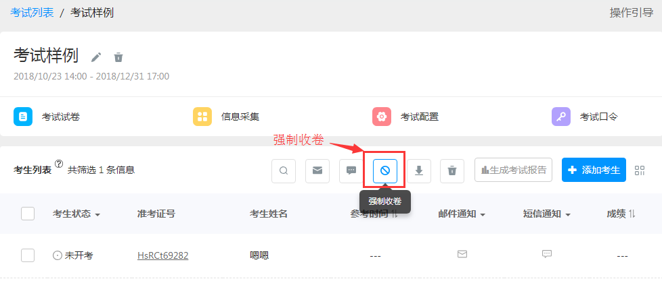
缩短本场考试所用试卷的限制时间， 可使考生的考试时间缩短，达到提前结束考试的目的。但修改试卷限时只能影响之后登录的考生，已经开考的考生不受影响。
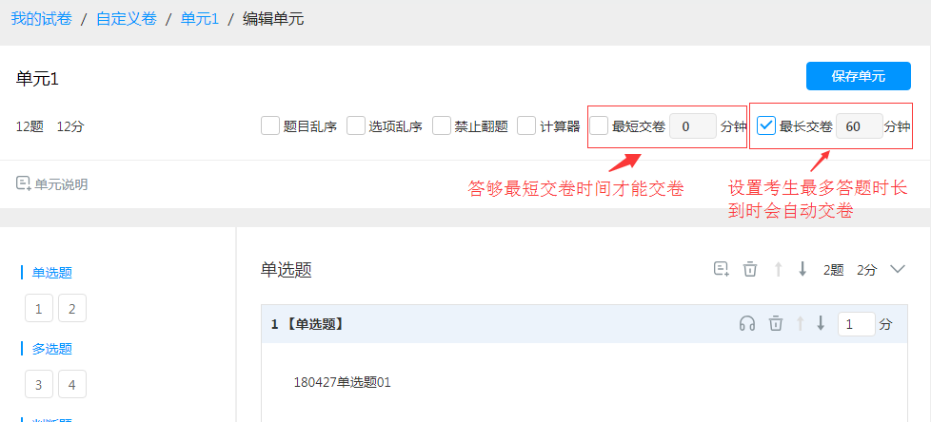
二. 延迟考试的方法：
增加本场考试试卷的考试限时，可使考生考试时间增加，达到延迟考试的目的。同样，此设置只影响之后登录的考生，已经开考的考生不受影响。

试卷设置

考试过程中修改或更换试卷
即使已经有考生正在考试，也可以修改试卷或者更换试卷。但是，调整过的试卷只影响后续登录的考生。已经在考试的考生仍然会使用其第一次登录时的试卷不变，即使重新登录也不会更新试卷。

AB卷或多份试卷
一场考试可以设置一份或多份试卷。 当指定多份试卷后，易考会在每个考生登录时随机为其选择一份试卷。
在创建考试时可以选择两份或多份试卷，需要注意所选的试卷结构必须一致。
试卷结构一致的要求：试卷的考试限时、试卷单元名称、大题名称、每道大题包含小题的题型和题数、和每道小题的分数都完全一致。

随机抽题，一人一卷
随机抽题即一场考试中的考生随机抽取到不同的试题，但试卷的结构和分数保持一致。可有效避免考生作弊。
实现一人一卷的方法：
需要提前准备好题库，并在组卷模块中创建好组卷模板。 考试安排中，选择使用模板作为考试试卷，每个考生登录时依照规则动态组卷，实现一人一卷。
注：使用模版抽卷需要设置好抽题规则，以免导致抽卷失败；特别是所选题库中的复合题要保证小题类型和数量的一致。
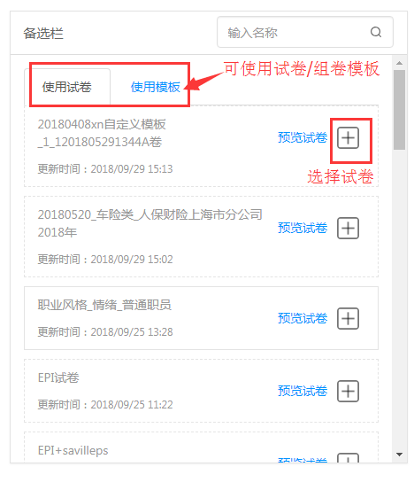

添加考生
在一场考试中添加考生有两种方式：
1.逐个添加考生
2.批量导入考生
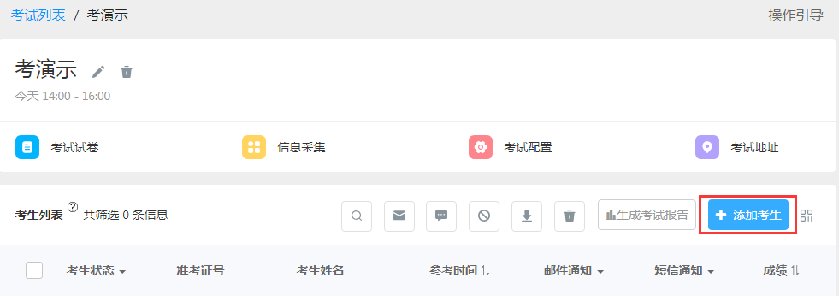
逐个添加考生
在考试详情页，点击添加考生，填写需要收集的考生信息（不填也可）；
此方法适用于少量考生，且不需要固定准考证号或其他信息。
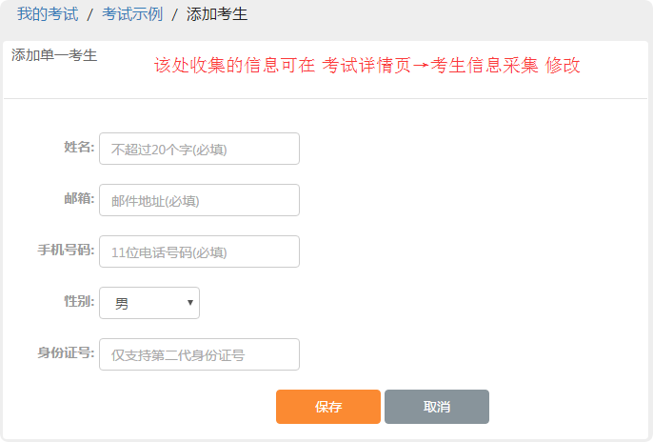
批量导入考生
添加考生右侧批量导入考生，上传excel表格即可（表格可下载模板参考），该方法适用于需要固定考生信息，或考生体量大；
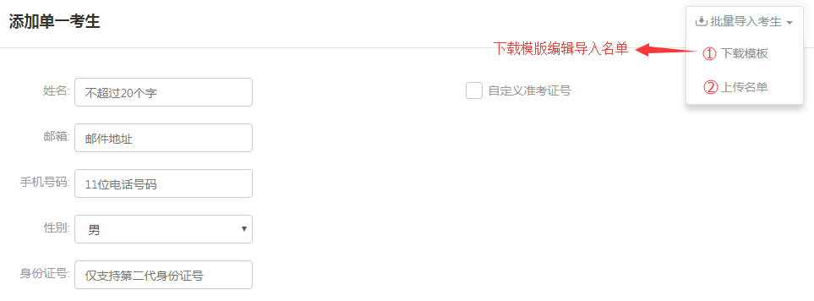
导入自定义准考证：
下载的excel模板中可填写需要收集的考生信息，若需要准考证号，可添加一行准考证号并填写考生准考证号；
仅添加考生不添加信息：
若不需要收集任何信息，可选择一栏下拉多个，即可生成多个考生
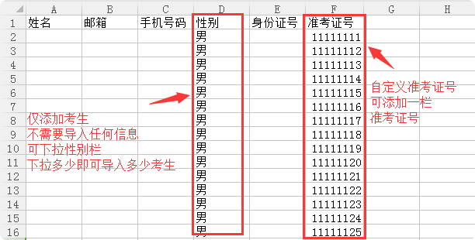
注意：考生信息采集中的必填项，导入表格中也必须填写。
通知考生考试：可发送短信或邮件给考生；
考生打开考试链接或扫描考试地址二维码进入考试，使用准考证号登录即可。

考试通知
考试通知包括短信通知和邮件通知，提前导入考生后可批量或单个发送通知；
默认邮件通知内容包括：登陆时段、考试地址、准考证号；
默认短信通知包括：考试地址、准考证号；
注：短信通知为增值业务，仅付费用户可使用，短信通知和邮件通知内容均可定制（付费功能）。

邮件通知
考生信息填写有邮箱信息即可给考生发送邮件通知：
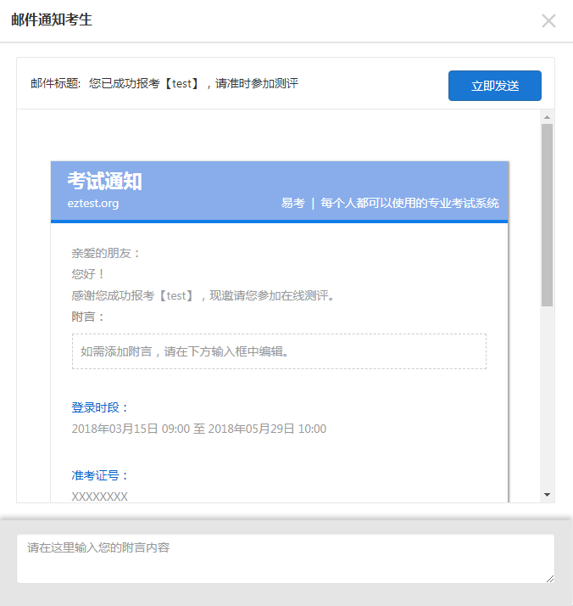
考前发送考试通知邮件需提前添加考生，可单个添加考生填写好考生邮件，或批量导入考生在导入表格里完善考生邮件信息；

短信通知
短信通知包括两种方式：
1、即报即考自注册后给自动考生发送短信。通知内容包括考生准考证号；
2、预先添加考生，考前给考生发送通知短信。通知内容包括考生准考证号和考试地址。
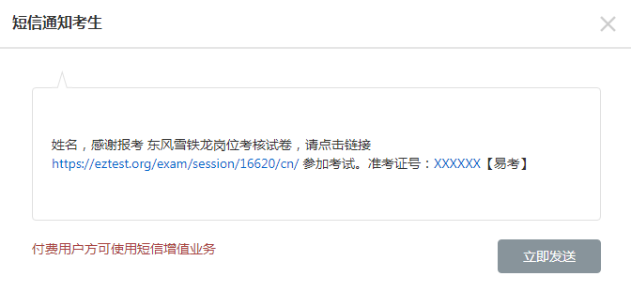

自定义准考证
易考会自动为添加的考生生成准考证号，自动生成的准考证号由8位随机生成的字母和数字组合而成。 我们推荐用户使用易考自动生成的准考证号，这样可以最大程度避免考试帐号被盗用的情况。
但是，如果确实需要使用自定义的准考证号，例如：身份证号、电话号码、学号等，可以采用如下方法：
一、单个添加考生填写准考证号
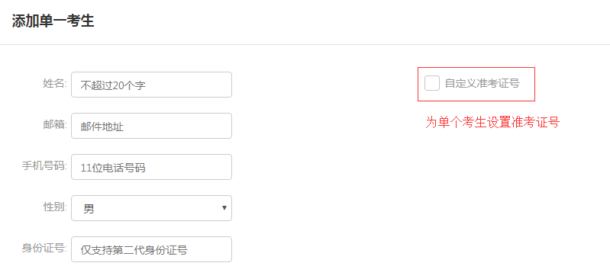
二、批量导入考生自定义准考证号，批量导入步骤如下：
1.考试详情页面点击添加考生，在右侧“批量导入考生”下载导入考生模板;
2.在模板Excel表格中手工添加一列，名称为：准考证号。按照模版填写考生各项信息，在准考证号一列填写自定义的准考证号。
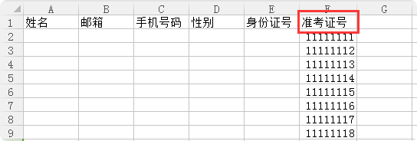
注：自定义准考证号只能使用字母、数字、下划线和减号，不允许使用其他特殊字符。

批量上传照片
考试信息采集栏可添加照片栏，若需要提前为考生添加照片，可采用单个上传或批量上传的方式：
首先，采集考生信息栏必须添加“照片”：
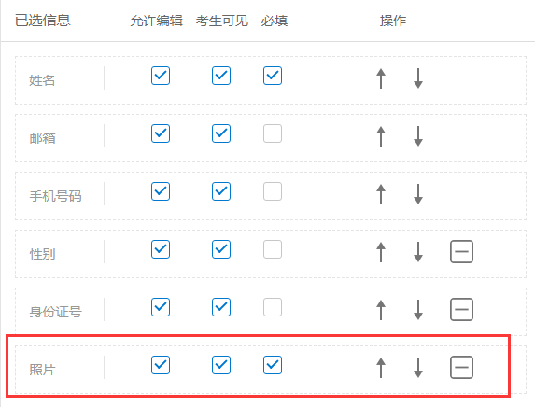
单个上传则在添加考生（或编辑考生信息）时上传：
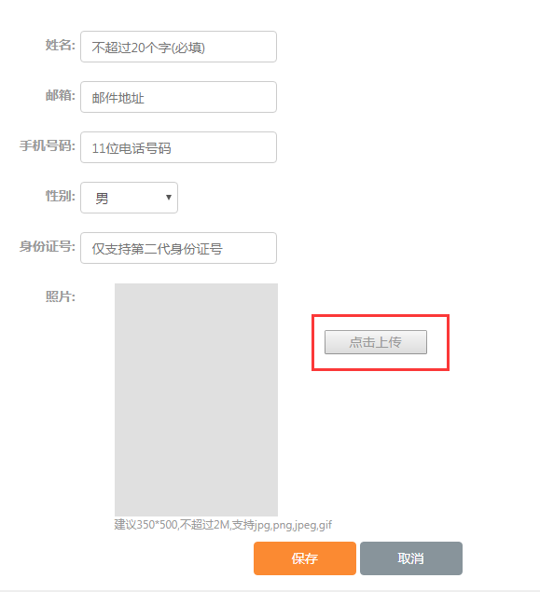
批量上传：
1.采集考试信息栏添加“照片”项；
2.添加考生，右侧批量导入考生，先下载模板，模板中包含有照片编号栏；
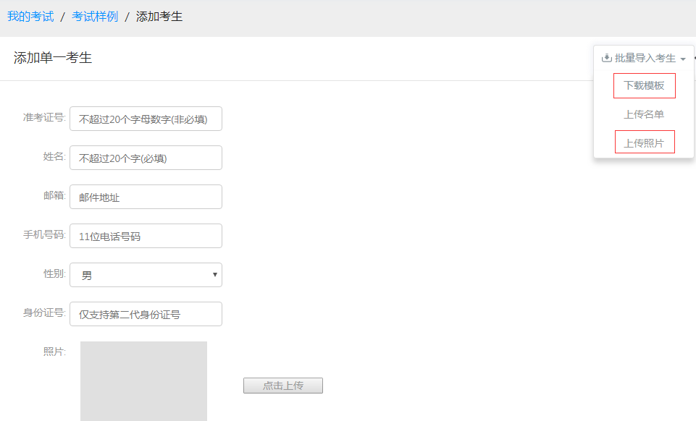
3.完善excel中要批量上传的考生信息；
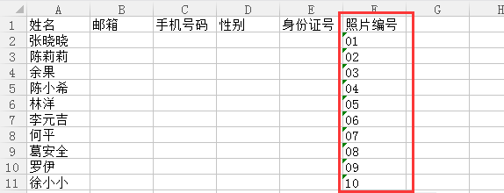
4.将需要批量导入的考生照片打包，格式为.zip或.rar，照片名需对应照片编号；
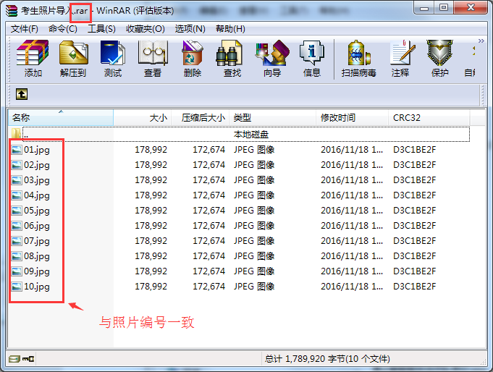
注意事项：
批量导入照片必须为excel批量上传考生；
传照片文件包格式只支持zip和rar。每张照片的文件名需与名单中的照片编号一致。
压缩包大小不超过100M。

